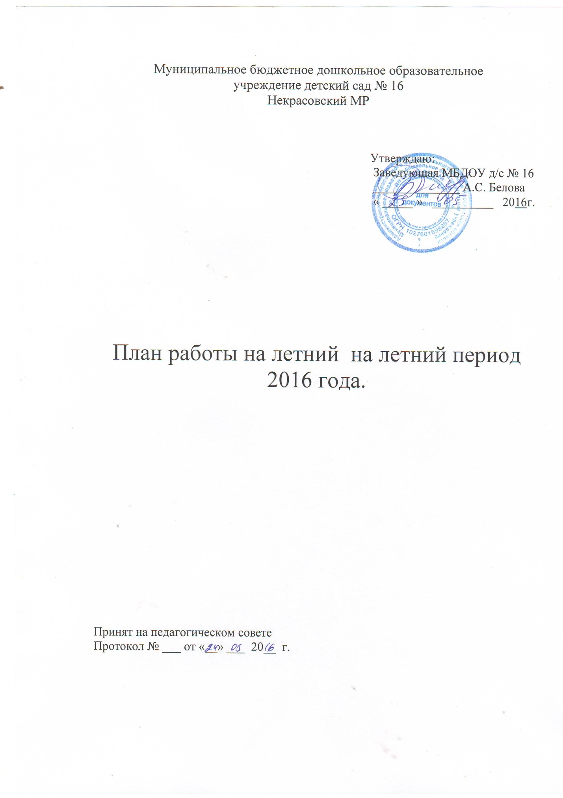

Пояснительная записка
Лето – благоприятная пора для сохранения и укрепления здоровья детей, создания условий для их полноценного, всестороннего, психического и физического развития. Растущий и развивающийся организм ребенка очень чувствителен к воздействию различных факторов окружающей среды. Грамотная организация летней оздоровительной работы в дошкольном учреждении, охватывающей всех участников образовательного процесса, предоставляет широкие возможности для укрепления физического и психического здоровья воспитанников, развития у них познавательного интереса, а также повышения компетентности родителей в области организации летнего отдыха детей.
Лето – особый период в жизни каждого ребёнка. От окружающим его взрослых зависит то, как он проведет это время с пользой для здоровья, развития эмоциональных и познавательных процессов.
Лето – это маленькая жизнь.
Именно в этот период годы дети получают максимум впечатлений, удовольствия и радости от общения со сверстниками и новых открытий. Вместе с тем чем больше времени проводят дошкольниками на улице, тем больше внимания взрослые должны уделять организации деятельности детей в летний период. Грамотное решение этих вопросов позволит избежать неприятностей и обеспечить эмоционально насыщенную жизнь всем участникам образовательного процесса.
Летнюю работу с детьми в детском саду принято называть оздоровительной, она имеет свою специфику. Важно всемерно использовать благоприятные для укрепления здоровья детей условия летнего времени и добиться, чтобы ребёнок окреп, поправился и закалился, научился понимать и полюбить удивительный, прекрасный мир растений и животных. Летом природа представляет большие возможности для развития познавательных способностей дошкольников.
Воспитание здорового ребёнка – приоритетная, наиглавнейшая задача дошкольной педагогики, особенно в современных условиях. Проблема воспитания счастливой личности напрямую связана со здоровьем этой личности. Как помочь подрастающему ребёнку реализовать своё право на здоровье и счастливую жизнь? Одним из путей решения этой проблемы является организация работы по воспитанию дошкольников в летний период года. Летний отдых детей оказывает существенное влияние на укрепление организма, сопротивляемость заболеваниям, создание положительных эмоций. В летний период, большие возможности предоставлено для закаливания, совершенствования защитных реакций ребенка, широко используются солнечно-воздушные ванны и водные закаливающие процедуры. Летом продолжается систематическая и планомерная работа по разделам программ. Все виды деятельности переносятся на воздух. Каждому виду отводится место и время в распорядке дня.
Приоритетными направлениями дошкольного учреждения в летний оздоровительный период являются:
- физкультурно-оздоровительная работа;
- экологическое воспитание;
- игровая, музыкальная, театрализованная, изобразительная деятельность детей.
Успех летней работы определяется, прежде всего, тем, насколько своевременно подготовился к ней коллектив детского сада.
Главное - вооружить знаниями педагогов. Для этого в методическом кабинете подбирается необходимая литература по определённым вопросам, можно предложить каждому воспитателю самостоятельно проработать одну из близких им тем, а затем провести обмен опытом, знаниями и увлечениями.
Нормативные документы.
• Закона № 273 29.12.2013 «Об образовании в Российской Федерации»
• Приказ Министерства образования и науки Российской Федерации (Минобрнауки России) от 30 августа 2013 г. №1014 г. Москва «Об утверждении Порядка организации и осуществления образовательной деятельности по основным общеобразовательным программам - образовательным программам дошкольного образования»
• Письмо Минобрнауки РФ и Департамента государственной политики в сфере общего образования от 13 января 2014 года № 08-10
• Приказ Минобрнауки России от17.10.2013 № 1155 «Об утверждении федерального государственного образовательного стандарта дошкольного образования»
• Постановление Главного государственного санитарного врача Российской Федерации от 15. 05. 2013 № 26 «Об утверждении СанПин 2.4.1.3049 -13 «Санитарно –эпидемиологические требования к устройству, содержанию и организации режима работы дошкольных образовательных организаций»
Цель: сохранение и укрепление физического и психического здоровья детей с учетом их индивидуальных особенностей, удовлетворение потребностей растущего организма в отдыхе, творческой деятельности и движении.
Задачи:
- Создать условия, обеспечивающие охрану жизни и укрепление здоровья детей, предупреждение заболеваемости и травматизма.
- Создавать условия для закаливания детей, используя благоприятные факторы летнего времени (солнце, воздух, вода), способствовать их физическому развитию путём оптимизации двигательной активности каждого ребенка.
- Реализовать систему мероприятий, направленных на развитие самостоятельности, инициативности, любознательности и познавательной активности в различных образовательных областях.
- Расширять и уточнять доступные детям знания и представления об объектах природы и природных явлениях, формировать основы экологической культуры.
- Осуществлять коррекционно-развивающую работу в ходе организованной образовательной деятельности, в процессе прогулок, игровой и бытовой деятельности.
Все занятия проводятся на воздухе / с 01.06.10 - по 31.08.10г/
Ответственные воспитатели д/с: Качалова Л.В., Шаяхметова Н.Ю.,
Горбунова И.В. , Ивина Н.М, Козина А.С. Ивина С.Ю. .,
Музыкальный руководитель - Лановая Н.Л. .
Медицинская сестра: - Лепёшкина О.Г.
Общий контроль заведующая МДОУ д/с: - Белова А.С

ОРГАНИЗАЦИОННО - УПРАВЛЕНЧЕСКАЯ ДЕЯТЕЛЬНОСТЬ

№ п/п | Мероприятие | сроки | Ответственный
1 | Изучение нормативной документации, рекомендаций по работе с детьми в летний период | май | Заведующий ДОУ
2 | Издание локальных актов, разработка методических рекомендаций, регулирующих деятельность ДОУ в летний период | май | Заведующий ДОУ
3 | Проведение инструктажей:  Организация жизни и здоровья детей;  Предупреждение детского травматизма, дорожно-транспортных происшествий;  Охрана труда и выполнение требований техники безопасности на рабочем месте;  Профилактика пищевых отравлений и кишечных инфекций;  Оказание неотложной помощи при укусах насекомых | май | Заведующий ДОУ  Мед. сестра
4 | Подготовка территории, прогулочных участков ДОУ к летнему периоду. Осмотр оборудования спортивной площадки, малых архитектурных форм на прогулочных участках ДОУ с оформлением акта | май | Заведующий ДОУ  Зав.хоз

ВОСПИТАТЕЛЬНО - ОБРАЗОВАТЕЛЬНАЯ РАБОТА С ДЕТЬМИ
№ п/п | Мероприятие | сроки | Ответственный
1 | Календарное планирование воспитательно-образовательной работы с детьми | В течение июня - августа |  | Воспитатели групп
2 | Работа с детьми по предупреждению травматизма (беседы, игры на ознакомление с правилами дорожного движения, экскурсии, праздник с использованием | В течение июня - августа  Согласно планов работы на группах |  | Воспитатели групп
3 | Экскурсии и целевые прогулки с детьми за территорию детского сада | В течение июня - августа |  | Воспитатели групп
4 | Экологическое воспитание (беседы, экскурсии:  Наблюдения за живой и неживой природой, труд на участке, в цветнике и т.д (согласно планов) | В течение июня - августа |  | Воспитатели групп
5 | Проведение развлечений и праздников на группах согласно планов работ на группах | В течение июня - августа |  | Музыкальный руководитель

КОНТРОЛЬ В ЛЕТНИЙ ОЗДОРОВИТЕЛЬНЫЙ ПЕРИОД
- ОООо | Тематическая проверка готовности ДОУ к летнему периоду по вопросам:  - создание условий для игр детей на участках  - озеленение участков и территории  - наглядная информация для родителей. | В течении лета | Заведующий ДОУ  Зав. хоз
 | Выполнение инструкции по охране жизни и здоровья детей на прогулке. | Июнь | Заведующий ДОУ
 | Утренний прием в группы (гимнастика на воздухе, прогулки) | В течении лета | Воспитатели групп
 | Проверка наличия и сохранности выносного оборудования | В течении лета | Воспитатели групп Зав.хоз
 | Организация питания (формирование культурно-гигиенических навыков у детей; витаминизация, контроль калорийности пищи) | В течении лета | Воспитатели групп Мед. сестра
 | Организация по работы по изучению правил дорожного движения | В течении лета | Воспитатели групп
 | Взаимодействие с родителями | В течении лета | Воспитатели групп
Оперативный контроль
1 | Дневного сна во всех группах. | 2 раза в неделю | Мед.сестра
2 | Организация работы с детьми на участке. | 1 раз в неделю | Заведующий ДОУ
3 | Выполнение плана развлечений в летний период. | 1 раз в месяц | Заведующий ДОУ
4 | Оформление родительских уголков согласно летнему плану. | 1 раз в месяц | Заведующий ДОУ
5 | Организация двигательной активности детей (наблюдение утреннего приёма). | 2 раза в неделю | Мед.сестра
6 | Организация познавательных экскурсий в летний период. | 1 раз в месяц | Заведующий ДОУ
7 | Выполнение инструкции по охране жизни и здоровья детей в группах и на площадках. | Постоянно | Заведующий ДОУ
8 | Организация питьевого режима в группах. | Постоянно | Мед.сестра
9 | Организация питьевого режима в летний период. | ежедневно | Мед.сестра
10 | Состояние условий в группе и на участках обеспечивающих охрану жизни и здоровья детей | июль | Завхоз  Заведующий ДОУ
11 | Проведение закаливающих мероприятий, учет индивидуальных особенностей детей. | 2 раза в месяц | мед.сестра
12 | Выполнение режима дня, своевременность проведения всех режимных моментов и их длительность. | периодически | мед.сестра  Заведующий ДОУ
14 | Организация питания: витаминизация, контроль калорийности пищи. | Постоянно | мед.сестра
15 | Создание условий для благополучного прохождения адаптационного периода вновь поступивших детей. | август | мед.сестра  Заведующий ДОУ
16 | Контроль осуществления режима проветривания | регулярно | Мед.сестра

ОСОБЕННОСТИ ОРГАНИЗАЦИИ ВОСПИТАТЕЛЬНО-ОБРАЗОВАТЕЛЬНОГО ПРОЦЕССА В ЛЕТНИЙ ПЕРИОД
№ п/п | Организация работы | Ответственный
1. | Увеличить длительность пребывания детей на свежем воздухе в течение всего дня, с этой целью прием осуществлять на прогулке, увеличить длительности прогулок. |  | Воспитатели групп
2. | Утреннюю гимнастику и физкультурные занятия проводить на свежем воздухе в облегченной одежде. |  | Воспитатели групп
 | Ежедневно проводить тематические наблюдения, труд в природе, организовывать элементарную опытническую деятельность. |  | Воспитатели групп
3. | С учетом погодных условий проводить игры с водой и песком. |  | Воспитатели групп
4. | В ходе свободной деятельности детей организовывать на участке творческие игры: сюжетно-ролевые, театрализованные, конструктивные. |  | Воспитатели групп
5. | Проводить осуществление педагогического и санитарного просвещения родителей по вопросам воспитания и оздоровления детей в летний период. |  | Воспитатели групп

ОРГАНИЗАЦИЯ ПРОФИЛАКТИЧЕСКОЙ И ОЗДОРОВИТЕЛЬНОЙ РАБОТЫ С ДЕТЬМИ
№ п/п | Организация мероприятий | Ответственные
1. | Провести инструктаж с сотрудниками ДОУ по организации охраны жизни и здоровья детей; предупреждение детского травматизма; охране труда и выполнению требований техники безопасности на рабочем месте. | Заведующий ДОУ
2. | Создать условия для оптимизации двигательной активности на свежем воздухе. Активно использовать спортивное оборудование и спортивный инвентарь для организации подвижных игр. | Воспитатели групп
3. | Осуществлять работу по совершенствованию техники выполнения основных видов движений, проводя на прогулке организованные виды деятельности (индивидуальные и подгрупповые), в соответствии с планом работы. | Воспитатели групп
4. | Регулярно проводить закаливающие мероприятия: воздушные ванны, босо хождение, водные процедуры в соответствии с индивидуальными показаниями. | Медсестра,  Воспитатели групп
5. | После тихого часа проводить «побудки» в группах, используя дорожки здоровья и разработанные комплексы. | Воспитатели групп  Мед.сестра
6. | Введение постепенного вхождения в учреждение вновь поступающих детей с учетом состояния здоровья, особенностей нервно-психического состояния. Ведение адаптационных листов. | Воспитатели групп  Мед.сестра
РАБОТА С РОДИТЕЛЯМИ
№ п\п | Содержание работы | Сроки | Ответственные
1 | Отчётные групповые родительские собрания | Июнь июль | Воспитатели групп
2 | Экскурсия по детскому саду для родителей вновь поступающих детей. | Август | Воспитатель мл.гр.
3 | Оформление родительских уголков и наглядной информации на участках и стендах | Регулярно | Воспитатели групп
4 | Работа по комплектованию групп. | Июнь - август | Заведующий ДОУ
5 | Собрание для родителей вновь зачисленных воспитанников «Адаптация детей к условиям детского сада» | Июль | Заведующий ДОУ  Воспитатель мл.гр.
6 | Индивидуальные консультации с родителями | По запросу | Заведующий ДОУ  Воспитатели групп
7 | Привлечение родителей к посильному участию в благоустройстве групп, здания и территории детского сада. | В течении лета | Воспитатели групп
8 | Совместное с родителями спортивное развлечение «Веселые старты» для детей старшей и средней групп. | Август | Воспитатели групп Музыкальный р - ль
9 | Оформление родителями совместно с детьми различных тематических альбомов по экологии: «Наши питомцы», «Отдых на море», «Экскурсия в зоопарк» и т.д. по выбору родителей и детей. | Июнь – Август | Воспитатели групп

МЕТОДИЧЕСКАЯ РАБОТА
№п\п | Содержание работы | Сроки | Ответственные
1. | Педагогический совет итоговый | май | Заведующий ДОУ  Воспитатели групп
2. | Организация и проведение мероприятия «Эстетика оформления участка», | Май - июнь | Заведующий ДОУ
3. | Консультации для воспитателей:« Организация режима дня с учетом САнПИН» | Июнь | Мед.сестра
4 | - Подвижные игры на участке летом  - Организация экспериментальной деятельности детей летом | Июнь-август | Воспитатели групп
5. | Консультации для воспитателей: «Организацию закаливающих процедур с учетом индивидуальных медицинских показателей». | Июнь | Мед.сестра
6 | Индивидуальная работа с педагогами (по запросу) | В течение летнего периода | Заведующая ДОУ
7 | Консультации для педагогов:  - профессиональный стандарт педагога | Май-июнь | Заведующая ДОУ
8 | Консультации для аттестующихся: Подготовка и оформление документов на аттестацию, обоснованный выбор формы аттестации | Июнь | Заведующая ДОУ
9 | Оформление сайта детского сад новыми материалами в соответствии с современными требованиями | Июнь- Август | Заведующая ДОУ
10 | Разработка проекта годового плана на 2015-2016 г. на основе аналитического отчета педагогов, данных результатов работы и современных концепций образования. | Август | Заведующая ДОУ
11 | Подготовка педагогического совета на тему: «Итоги летней оздоровительной работы». | Август | Заведующая ДОУ

ОБЩИЕ РАЗВЛЕЧЕНИЯ И ПРАЗДНИКИ
№ п\п | Мероприятия | Сроки | Ответственные
1 | Праздник, посвященный Дню защиты детей | Июня | Воспитатели групп Музыкальный р- ль
2 | Выпускной балл | Июнь | Воспитатели ст. гр. Музыкальный р- ль
3 | Конкурс детского рисунка "Мы – фантазеры" | Июль | Воспитатели групп
4 | Неделя любимой деревни  - деревня – улица – мой дом  - чем знаменита моя деревня  - природа в деревне | Июль | Воспитатели групп
5 | Неделя цветов | Июль | Воспитатели групп
6 | День семьи | Июль | Воспитатели групп
7 | Волшебники для себя / формирование культурных навыков, норм общении, поведения / | Июнь – август | Воспитатели групп
8 | Соревнования "Веселые старты" (средняя - старшая гр) | Август | Воспитатели групп
9 | Жалобная книга природы – прогулка, запись в книгу жалобы от растений | Август | Воспитатели групп
10 | День радостных встреч со сказкой | Август | Воспитатели групп
11 | Праздник "До свиданья, лето красное" (все группы) | Август | Воспитатели групп Музыкальный р-ль

АДМИНИСТРАТИВНО - ХОЗЯЙСТВЕННАЯ ДЕЯТЕЛЬНОСТЬ

№ п/п | Мероприятия | Сроки | Ответственный
1 | Посадка цветников | Май - июнь | Воспитатели групп  Зав.хоз
2 | Выполнение предписаний | В течении лета | Заведуюший ДОУ  Зав.хоз
3 | Ремонт теневых навесов | В течении лета | Заведуюший ДОУ  Зав.хоз
4 | Покраска малых игровых форм | Июль | Зав.хоз
5 | Замена песка в песочнице | Май – июнь | Зав.хоз
5 | Промывка отопительной системы | Июль | Зав.хоз
6 | Замеры изоляции в здании | Июль | Зав.хоз
7 | Поверка перезаправка огнетушителей | Июль | Зав.хоз
8 | Освидетельствование оборудования на пищеблоке | Июль | Зав.хоз
9 | Проверка радиоканальной системы оповещения о пожарах | Июнь | Зав.хоз
10 | Проверка КТС ( вневедомственная охрана УМВД ЯО) | Июнь | Зав.хоз
11 | Субботники по благоустройству, озеленению территории ДОУ | Август | Воспитатели групп  Зав.хоз

Заведующая МБДОУ д/с № 16:
А.С. Белова

